Pressmeddelande 11 februari 2019

Soul Classics på Musikaliska

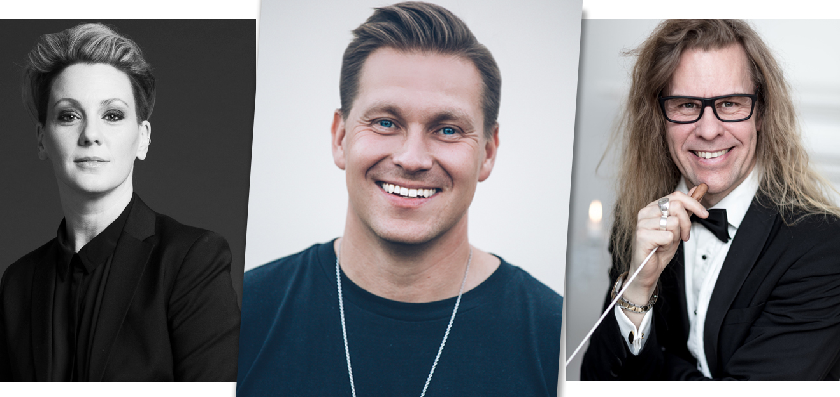

Tidlösa soulklassiker levereras av soulmästaren Samuel Ljungblahd på Musikaliska i Stockholm den 15 och 16 februari. Tillsammans med Sara Nordenberg bjuder han på ett pärlband av våra mest kända soulhits och sätter konsertsalen i gungning.

På låtlistan står mängder av välkända hits som Sir Duke och Isn´t she lovely (Stevie Wonder), Reach out I’ll be there (Four Tops), Ain’t no mountain high enough (Marvin Gaye & Tammi Terrell) och Move on up (Curtis Mayfield) och flera av Aretha Franklins odödliga hits!

**Medverkande: Samuel Ljungblahd, Sara Nordenberg, Sollentuna Diskantkör, Sollentuna Gosskör  
Blåsarsymfonikerna, musiker från Sollentuna kulturskola, dirigent: Ulf Wadenbrandt, konferencier: David Stadell.**

Datum: fredag 15 februari kl 19, lördag 16 februari kl 15 och kl 18.

En timme innan samt efter fredagens konsert är det barhäng i Clara! Bandet Immersive spelar härlig soulmusik (fri entré).

För videoklipp och mer information: <http://musikaliska.se/forestallning/soul-classics-samuel-ljungblahd-sara-nordenberg-1>

Soul Classic görs i samarbete med Sollentuna kommun.

Presskontakt:Elenor Wolgers, marknadschef Musikaliska, 073-962 95 00, [elenor.wolgers@musikaliska.se](mailto:elenor.wolgers@musikaliska.se) eller Lilian Henriksson, producent Länsmusiken, 070-575 46 74, [lilian.henriksson@musikaliska.se](mailto:lilian.henriksson@musikaliska.se)